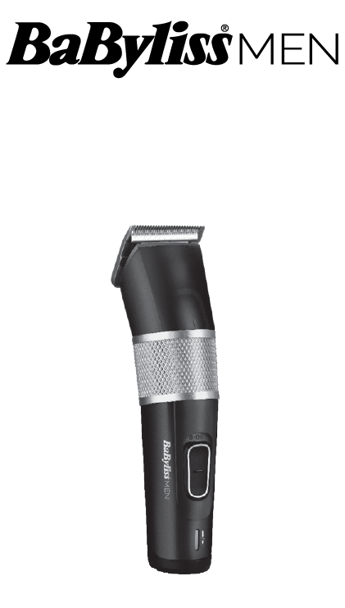  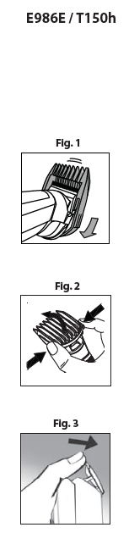  Obr. 3  Obr. 2  Obr. 1  BABYLISS SARL  99 avenue Aristide Briand  92120 Montrouge - Francúzsko  www.babyliss.com | STROJČEK NA VLASY  E986E  Pred použitím zariadenia si pozorne prečítajte bezpečnostné pokyny.  Adaptér CA78  DÔLEŽITÉ INFORMÁCIE O LI-ION BATÉRIÁCH V TOMTO ZARIADENÍ  Aby sa zachovala optimálna kapacita nabíjateľných batérií, zastrihávač by sa mal každých 6 mesiacov úplne vybiť a potom 3 hodín nabíjať.  NABÍJANIE ZARIADENIA  1. Zasuňte zástrčku do zariadenia a pripojte adaptér. Pred prvým použitím zariadenia ho nabíjajte 5 hodín. Skontrolujte, či je vypínač na spotrebiči v polohe OFF.  2. Skontrolujte, či svieti kontrolka nabíjania.  3. Plné nabitie umožňuje používať zariadenie minimálne 160 minút.  4. Trvanie nasledujúcich poplatkov je 3 hodiny.  5. Systém rýchleho nabíjania: 20 minút nabíjania = 20 minút používania.  SIEŤOVÁ PREVÁDZKA  Pripojte spotrebič k elektrickej sieti, počkajte 1 minútu a zapnite ho do polohy ON.  DÔLEŽITÉ! Používajte iba adaptér dodaný so zariadením.  PRÍPRAVA  • Pred použitím sa uistite, že sú čepele čisté.  • Strojček používajte prednostne na čisté, suché a úplne rozstrapatené vlasy.  POUŽÍVANIE NÁSTAVCOV  Tento strojček sa dodáva s 8 nástavcami. Pred zapnutím strojčeka vždy nastavte nástavec a na výmenu nástavca vypnite.  • Najprv nasaďte nástavec na zuby strojčeka a potom stlačte zadnú časť nástavca, kým nezacvakne (obr. 1).  • Ak ho chcete vybrať, najprv odpojte zadnú časť nástavca a potom ho zdvihnite (obr. 2).  KOLIESKO NA JEMNÉ NASTAVENIE  Päťpolohový rotačný kotúč umožňuje profesionálne dokončovacie práce a dokonalé odstupňovanie postupnou zmenou dĺžky strihu,  s nástavcom alebo bez neho.  • Ak chcete zvýšiť výšku strihu, otočte gombíkom doprava.  • Ak chcete znížiť výšku strihu, otočte gombíkom doľava.  Upozornenie: Pred nasadením čepelí nastavte koliesko nastavenia výšky na maximum (3,0).  ÚDRŽBA  Na zabezpečenie optimálneho výkonu je potrebné prístroj po každom použití vyčistiť.  • Vypnite spotrebič a odpojte ho od elektrickej siete.  • Odstráňte všetky nástavce. Pred uskladnením alebo použitím opláchnite nástavec pod tečúcou vodou a úplne ho vysušte.  ODNÍMATEĽNÉ ČEPELE  Čepele zastrihávačov BaByliss sa dajú na jednoduché čistenie vybrať.  • Uistite sa, že je strojček vypnutý, a vyberte nástavec.  • Držte strojček s čepeľami hore a odpojte ich stlačením pod špičkami čepelí (obr. 3).  • Čepele dôkladne vyčistite čistiacou kefkou, aby ste odstránili vlasy.  • Opláchnite čepele pod vodou bez ponorenia zariadenia. Po vyčistení čepelí strojček zapnite a na čepele naneste niekoľko kvapiek oleja. Dodávaný olej bol vyvinutý  špeciálne pre strojčeky a neodparuje sa ani nespomaľuje čepele strojčeka.

